**Sistem Informasi Perizinan Siup & Situ Pada Kantor Ptsa Kota Bandar Lampung Berbasis Web**

Anggi Andriyadi1a,*, Syela Angreani2b

a Sistem Informasi, IIB Darmajaya

b Sistem Informasi, IIB Darmajaya

d *sangreani4@gmail.com*

e *anggi.andriyadi@darmajaya.ac.id*

**Abstract**

Licensing is the legality granting to a person or particular businessman. wheter it is formed as a permit letter or an official certificate. Licensing could be interpreted as dispensation or release/exemption from a prohibition. Therefore, it can provide legal certainty, protecting from unfair competition, as a commitment of obeying the law. For now, licensing process is running conventionally Bandar Lampung One-Stop Service (PTSA), thus PTSA and its applicants facing a difficulty to processing the licensing procedure, whereas all the documents are submitting in hardcopy formed, in result applicants should come directly to the PTSA, waiting in line in order just to submit the their documents. The new system that we propose to help PTSA provides information about SIUP and SITU permit letter is a Licensing System Information of SIUP and SITU web based system. The method will using on this research is waterfall, with the stages analysis, design, coding, and testing. The results of this research is that the system help applicants to submit their documents online, releasing approval notice, rejection notice and digital licensing which can be downloaded through the system.

***Keywords*** : **Licencsing, SIUP, SITU and Web**

**Abstrak**

Perizinan adalah pemberian legalitas kepada seseorang atau pelaku usaha/kegiatan tertentu, baik dalam bentuk izin maupun tanda daftar usaha. Izin dapat diartikan sebagai dispensasi atau pelepasan/pembebasan dari suatu larangan. Sehingga dapat memberi kepastian hukum, melindungi dari persaingan tidak sehat, sebagai bentuk ketaatan hukum. Proses perizinan yang masih ada dilakukan secara konvensional. Sehingga pada Kantor Pelayanan Terpadu Satu Atap (PTSA) Kota Bandar lampung mengalami kesulitan dalam proses perizinan di mana dalam dokumentasi data perizinan masih berupa hardcopy, pemohon harus datang ketempat dan menunggu antrian yang menyebabkan waktu yang lama. Sistem yang diusulkan untuk membantu memberikan informasi tentang pengurusan izin SIUP & SITU adalah sistem informasi perizinan SIUP & SITU berbasis web. Metode yang digunakan dalam penelitian ini adalah metode waterfall. Dengan tahapan analisis, desain, pengodean, dan pengujian. Hasil penelitian ini adalah sistem dapat menampilkan input permohonan izin, tanda terima, penolakan sampai izin dapat didownload oleh pemohon.

**Kata kunci** **: Perizinan, SIUP, SITU dan Web**

**1. PENDAHULUAN**

Di era globalisasi persaingan semakin ketat, masyarakat lampung semakin kritis. Dunia bisnis merupakan sektor yang strategis menopang sendi-sendi perekonomian. Kelancaran usaha perdagangan dan tempat usaha ditentukan oleh ada tidaknya jasa pelayanan. Pelayanan sangat dibutuhkan oleh manusia dan bahkan tidak dapat dipisahkan dengan kehidupan manusia. Bentuk pelayanan publik yang diselenggarakan oleh pemerintah salah satunya ialah pemberian pelayanan perizinan. Kantor Pelayanan Terpadu Satu Atap (PTSA) melayani perizinan SIUP (Surat Izin Usaha Perdagangan) & SITU (Surat Izin Tempat Usaha), untuk saat ini proses perizinan yang ada masih dilakukan secara konvensional. Sehingga pada sistem konvensional ini, pemohon SIUP maupun SITU pada kantor PTSA mengalami kesulitan dalam proses perizinan di mana dalam dokumentasi data perizinan masih berupa hardcopy, pemohon harus datang ketempat dan menunggu antrian yang menyebabkan waktu yang lama.

Sehingga dengan melihat beberapa kelemahan ini, dan juga melihat perkembangan teknologi informasi yang ada, maka dapat diupayakan sebuah solusi untuk dapat mengurangi kelemahan-kelemahan yang ada juga untuk mencapai target pelayanan yang maksimal dengan membangun sebuah sistem informasi perizinan. Sistem ini akan bekerja/berfungsi secara online, dimana user atau pemohon surat perizinan bisa melakukan pengisian formulir permohonan secara online sehingga bisa dilakukan dimana saja dan kapan saja. Diharapkan dengan adanya sistem informasi perizinan online ini dapat memberikan sebuah pelayanan publik yang maksimal, cepat, tepat dan hemat biaya. Dari uraian di atas, untuk menyelesaikan masalah pada kantor tersebut, maka dilakukan penelitian yang berjudul “Sistem Informasi Perizinan SIUP (Surat Izin Usaha Perdagangan) & SITU (Surat Izin Tempat Usaha) pada Kantor Pelayanan Terpadu Satu Atap (PTSA) Kota Bandar Lampung Berbasis Web”, diharapkan penelitian ini dapat membantu Kantor Pelayanan Terpadu Satu Atap (PTSA) Kota Bandar Lampung untuk pemberian izin usaha.

**2. KERANGKA TEORI**

*2.1 Sistem Informasi*

Sutabri (2012:46), sistem informasi adalah suatu sistem didalam suatu organisasi yang mempertemukan kebutuhan pengolahan transaksi harian yang mendukung fungsi operasi organisasi yang bersifat manajerial dengan kegiatan strategis dari suatu organisasi untuk dapat menyediakan laporan-laporan yang diperlukan.

*2.2 Perizinan*

Perizinan adalah pemberian legalitas kepada seseorang atau pelaku usaha/kegiatan tertentu, baik dalam bentuk izin maupun tanda daftar usaha. Izin ialah salah satu instrumen yang paling banyak digunakan dalam hukum administrasi, untuk mengemudikan tingkah laku para warga. Selain itu izin juga dapat diartikan sebagai dispensasi atau pelepasan/pembebasan dari suatu larangan.

*2.3 Jenis-Jenis Izin Usaha Perdagangan*

Beberapa jenis izin usaha yang dikeluarkan oleh pemerintah yang menyangkut izin usaha perdagangan, yaitu:

* SIUP (Surat Izin Usaha Perdagangan) Merupakan surat izin yang diberikan oleh menteri atau pejabat yang ditunjuk kepada pengusaha untuk melaksanakan kegiatan usaha di bidang perdagangan dan jasa. Surat izin usaha perdagangan (SIUP) diberikan kepada para pengusaha, baik perseorangan, firma, CV, PT, koperasi, maupun BUMN sesuai Peraturan Menteri perdangangan Republik Indonesia Nomor 46/M-DAG/PER/9/2009. Kewajiban pemegang SIUP yaitu melaporkan kepada kepala kantor wilayah Departemen Perdagangan dan Industri atau kantor Departemen Perdagangan yang menerbitkan SIUP apabila perusahaan tidak melakukan lagi kegiatan perdagangan atau menutup perusahaan disertai dengan pembelian SIUP.
* SITU (Surat Izin Tempat Usaha) Setiap perusahaan perdagangan yang ada perlu dan harus mengurus SITU, demi keamanan dan kelancaran usahanya. SITU dikeluarkan oleh pemerintah Kota atau Kabupaten sepanjang ketentuan-ketentuan Undang-Undang Gangguan mewajibkannya.

**3. METODOLOGI**

Menurut Rosa A.S dan M. Shalahuddin (2016) Model SDLC air terjun (waterfall) sering juga disebut model sekuensial linier (sequential linear) atau alur hidup klasik (classic life cycle), model air terjun menyediakan pendekatan alur hidup perangkat lunak secara sekuensial atau terurut dimulai dari analisis, desain, pengodean, pengujian, dan tahap pendukung (support). Berikut adalah gambar model air terjun :

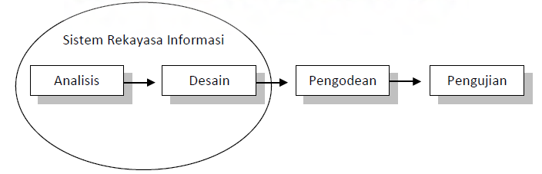

Gambar 1. Ilustrasi model waterfall

1. *Analisis kebutuhan perangkat lunak*

Proses pengumupulan kebutuhan dilakukan secara intensif untuk mespesifikasikan kebutuhan perangkat lunak agar dapat dipahami perangkat lunak seperti apa yang dibutuhkan oleh user. Spesifikasi kebutuhan perangkat lunak pada tahap ini perlu untuk didokumentasikan.

1. *Desain*

Desain perangkat lunak adalah proses multi langkah yang fokus pada desain pembuatan program perangkat lunak termasuk struktur data, arsitektur perangkat lunak, representasi antarmuka, dan prosedur pengodean. Tahap ini mentranslasi kebutuhan perangkat lunak dari tahap analisis kebutuhan ke representasi desain agar dapat diimplementasikan menjadi program pada tahap selanjutnya. Desain perangakt lunak yang dihasilkan pada tahap ini juga perlu didokumentasikan.

1. *Pembuatan kode program*

Desain harus ditranslasikan ke dalam program perangkat lunak. Hasil dari tahap ini adalah program komputer sesuai dengan desain yang telah dibuat pada tahap desain.

1. *Pengujian*

Pengujian fokus pada perangkat lunak secara dari segi lojik dan fungsional dan memastikan bahwa semua bagian sudah diuji. Hal ini dilakukan untuk meminimalisir kesalahan (error) dan memastikan keluaran yang dihasilkan sesuai dengan yang diinginkan.

1. *Pendukung (support) atau pemeliharaan (maintenance)*

Tidak menutup kemungkinan sebuah perangkat lunak mengalami perubahan ketika sudah dikirimkan ke user. Perubahan bisa terjadi karena adanya kesalahan yang muncul dan tidak terdeteksi saat pengujian atau perangkat lunak harus beradaptasi dengan lingkungan baru. Tahap pendukung atau pemeliharaan dapat mngulangi proses pengembangan mulai dari analisis spesifikasi untuk perubahan perangkat lunak yang sudah ada, tapi tidak untuk membuat perangkat lunak baru.

*2.1 Metode Pengumpulan Data*

Metode pengumpulan data merupakan suatu cara atau teknik untuk memperoleh data-data atau gambaran berupa informasi tentang sistem yang sedang berjalan, yang kemudian informasi yang didapat sebelumnya dapat dikembangkan secara lengkap dan jelas. Metode-metode pengumpulan data yang digunakan pada penelitian ini adalah:

1. *Cara Pengumpulan Data*

Adapun cara pengumpulan data dalam penelitian ini adalah sebagai berikut:

1. *Teknik Pengamatan (observation)*

Teknik observasi dilakukan dengan cara melaksakan pengamatan secara langsung ke objek yang diteliti sehingga dapat dilihat dan dipahami cara kerja sistem yang berjalan. Dalam metode ini penulis diberikan kesempatan untuk melakukan pengumpulan data dengan cara pengamatan secara langsung ke kantor pelayanan terpadu satu atap (PTSA). Pada metode ini penulis dapat mempelajari dan mengamati secara langsung sistem perizinan SIUP & SITU.

1. *Teknik wawancara*

Dalam metode wawancara ini penulis langsung menemui sumber informasi dan mengajukan beberapa pertanyaan terkait tentang bagaimana proses perizinan SIUP & SITU. Hingga kendala yang terjadi pada proses perizinan SIUP & SITU. Dari metode wawancara ini penulis mendapatkan banyak informasi yang didapat dari pertanyaan-pertanyaan yang diajukan.

1. *Studi Pustaka*

Studi pustaka dilakukan dengan mengutip dan membuat catatan yang bersumber pada bahan-bahan pustaka yang mendukung dan berkaitan dengan penelitian ini.

1. *Tempat Penelitian*

Penelitian dilaksanakan di Kantor Pelayanan Terpadu Satu Atap (PTSA) terletak di Komplek Perkantoran Walikota Bandar Lampung, Jl. Dr. Susilo No.2, Teluk Betung, Bandar Lampung.

**4. HASIL DAN PEMBAHASAN**

*4.1 Prosedur Pemberian Informasi Permohonan Izin Yang Berjalan*

Proses pemberian informasi permohonan izin adalah proses yang umum ketika ingin melakukan pengurusan izin. Berikut merupakan proses pemberian informasi permohonan izin pada kantor Pelayanan Terpadu Satu Atap (PTSA) yang saat ini sedang berjalan.



Gambar 2. Document Flowchart proses pemberian informasi permohonan izin yang sedang berjalan.

Dari analisa proses pemberian informasi permohonan izin yang berjalan pada kantor Pelayanan Terpadu Satu Atap (PTSA), terdapat beberapa masalah yang ditemukan, yaitu sebagai berikut.

1. Pemberian informasi permohonan izin yang dilakukan belum efektif karena tidak adanya media informasi yang dapat diakses untuk melihat proses pemberian informasi permohonan izin.
2. Untuk melakukan proses pemberian informasi permohonan izin Pemohon harus datang ke tempat.

*4.2 Prosedur Penerimaan dan Verifikasi terhadap Berkas Permohonan Izin yang berjalan*



Gambar 3. *Dokument Flowchart proses penerimaan dan verifikasi terhadap berkas permohonan izin.*

Hasil analisis terhadap proses yang berjalan pada kantor Pelayanan Terpadu Satu Atap, didapat beberapa masalah sebagai berikut.

1. Butuh waktu yang cukup lama untuk proses verifikasi berkas permohonan karena dilakukan secara manual.
2. Laporan hasil permohonan izin belum dapat disajikan dengan cepat dan mudah karena harus menghitung kembali data-data hasil permohonan izin.

*4.3 Desain Model Sistem*

Pada tahapan ini akan digunakan Context Diagram dan Data Flow Diagram guna menjelaskan alur sistem yang diusulkan. Pada Gambar 4.3 akan dijelaskan mengenai desain sistem yang diusulkan, terdiri dari dua external entity PTSA yang terhubung pada satu sistem informasi perizinan.



*Gambar 4.3 Context Diagram Sistem Yang Diusulkan*

DFD Level 0 akan menjelaskan penjabaran dari *context diagram*, Gamabar 4.4 menerangkan desain sistem yang diusulkan dengan dua sub sistem, satu penyimpanan data dan dua *external entity*.



*Gambar 4.4 DFD Level 0 Sistem yang Diusulkan*

Gambar 4.5 menggambarkan penjabaran sub sistem pengajuan izin, yang memiliki tujuh proses dengan satu external entity yang berkaitan dengan sistem dan tiga penyimpanan data. Pada sub sistem ini pemohon akan melakukan proses login yang kemudian akan melakukan penginputan izin legalitas perusahaan agar dapat melakukan ajukan izin SIUP dan upload persyaratan izin. Setelah itu sistem akan memberikan tanda terima sebagai bukti telah melampirkan upload persyaratan untuk menunggu verifikasi kelengkapan berkas dan diacc atau tidaknya izin SIUP pada sub sistem penolakan izin. Sehingga ketika izin diacc maka pemohon dapat mendownload izin tersebut.



*Gambar 4.5 DFD Level 1 proses 1 Sistem yang Diusulkan*

Gambar 4.6 menggambarkan penjabaran sub sistem SITU, yang memiliki tujuh proses dengan satu external entity yang berkaitan dengan sistem dan dua penyimpanan data. Pada sub sistem ini pemohon akan melakukan proses login yang kemudian akan melakukan penginputan izin SITU dan upload persyaratan izin. Setelah itu sistem akan memberikan tanda terima sebagai bukti telah melampirkan upload persyaratan untuk menunggu verifikasi kelengkapan berkas dan diacc atau tidaknya izin SITU pada sub sistem penolakan izin. Sehingga ketika izin diacc maka pemohon dapat mendownload izin tersebut.



*Gambar 4.6 DFD Level 2 proses 1 Sistem yang Diusulkan*

*4.4 Desain Output*

Rancangan *output* yang diusulkan adalah informasi yang dihasilkan dari proses *input* data yang dilakukan secara terkomputerisasi dengan menggunakan program-program.

1. Halaman Utama *(Home)*

Merupakan tampilan awal setelah aplikasi dibuka dan sebelum pemohon melakukan *login* dan sesudah pemohon melakukan *Login.* Desain Tampilan halaman utama akan digambarkan pada Gambar 4.7 dan Gambar 4.8.



*Gambar 4.7 Tampilan Desain Home sebelum Login*



*Gambar 4.8 Tampilan Desain Home setelah Login*

1. Persyaratan

Merupakan tata cara penggunaan sistem bagi pemohon untuk mengetahui syarat-syarat izin sesuai dengan izin yang diajukan. Pada Gambar 4.9 menunjukkan desain halaman persyaratan.



*Gambar 4.9 Tampilan Desain Halaman Persyartan*

1. Profil Pemohon

Pada Gambar 4.10 akan menggambarkan desain halaman profil pemohon yang berisi identitas pemohon yang telah *login.*



*Gambar 4.10 Tampilan Desain Halaman Profil Pemohon*

1. Tanda Terima

Pada Gambar 4.11 akan menggambarkan desain halaman tanda terima yang berisi riwayat ajukan izin dan cetak tanda terima sebagai bukti telah melampirkan upoad persyaratan izin*.*



*Gambar 4.11 Tampilan Desain Halaman Tanda Terima*

1. Penolakan Izin

Pada Gambar 4.12 akan menggambarkan desain halaman penolakan izin yang berisi keterangan ditolak dan alasan ditolak.



*Gambar 4.12 Tampilan Desain Halaman Penolakan Izin*

1. *Download Izin*

Pada Gambar 4.13 akan menggambarkan desain halaman download izin yang berisi link download izin sesuai dengan izin yang diajukan dan dapat mengambil izin pada tanggal yang telah ditentukan pada kolom catatan yang diberikan.



Gambar 4.13 Tampilan Desain Halaman Download Izin

**4.5 Desain *Database***



Gambar 4.14 Rancang *Database*

* 1. **Implementasi**

Hasil implementasi merupakan hasil dari proses-proses yang dilakukan dengan menggunakan metode pengembangan sistem *waterfall* dimulai dengan tahapan analisis, desain dan pengkodean. Sehingga menghasilkan gambaran dari sistem informasi perizinan SIUP dan SITU pada Kantor Pelayanan Terpadu Satu Atap.

* + 1. *Tampilan Form Login*

Gambar di bawah ini adalah *form login* yang digunakan memulai aplikasi. Form ini terdapat menu login yang digunakan untuk melakukan registrasi. Fungsi login ini adalah untuk membatasi siapa yang bisa mengakses aplikasi ini atau melihat data yang terdapat pada sistem. Data yang harus dimasukkan saat melakukan *login* yaitu:

1. *Username* : berfungsi untuk membuka *user* *account* yang telah dimiliki oleh pengguna sistem informasi tersebut.
2. *Password* : berfungsi untuk menjalankan aplikasi ini, sehingga selain yang berwenang tidak dapat melakukan *login*. Tampilan *form login* dapat dilihat pada Gambar 4.15

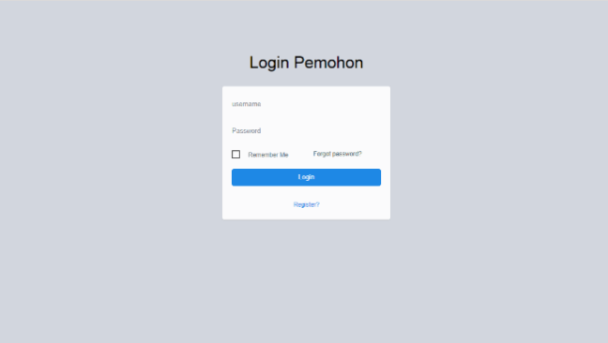

Gambar 4.15 *Form Login* Pemohon

* + 1. *Tampilan halaman home*

Halaman ini merupakan tampilan setelah pemohon membuka aplikasi. Gambar 4.2 akan menampilkan hasil implementasi dari halaman *home* setelah *login.*

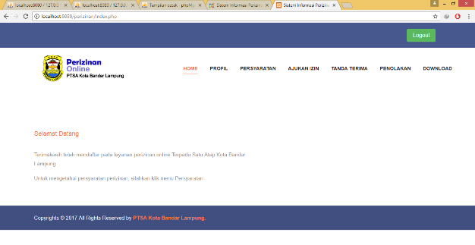

*Gambar 4.16 halaman home setelah login*

* + 1. *Tampilan Persyaratan*

Pada halaman persyaratan terdapat syarat-syarat izin sesuai dengan izin yang akan diajukan. Tampilan hasil implementasi halaman persyaratan akan dijelaskan pada gambar 4.17.

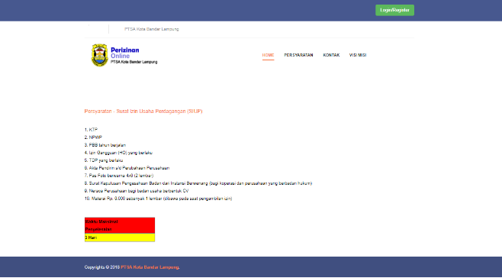

*Gambar 4.17 tampilan halaman persyaratan*

* + 1. *Tampilan Ajukan Izin*

Form ini berfungsi untuk melakukan proses pengajuan izin . Tampilan form pada gambar 4.18.

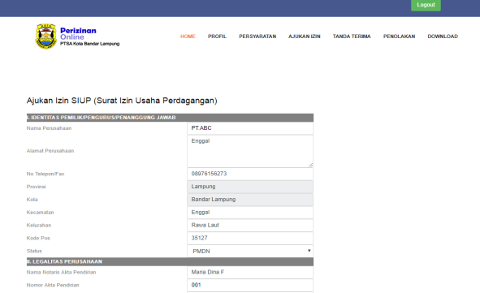

*Gambar 4.18 tampilan ajukan izin*

* + 1. *Tampilan Tanda Terima*

Gambar 4.19 di bawah adalah tampilan untuk mencetak tanda terima dengan button print.

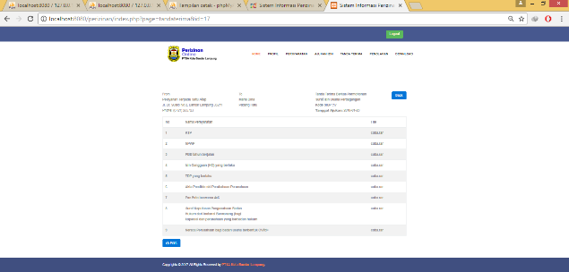

*Gambar 4.19 tampilan tanda terima*

* + 1. **Tampilan Penolakan Izin**

Gambar 4.20 di bawah adalah tampilan penolakan izi yang mana ketika sudah mengajukan izin dan diproses tetapi izin ditolak makan akan tampil seperti gambar 4.20

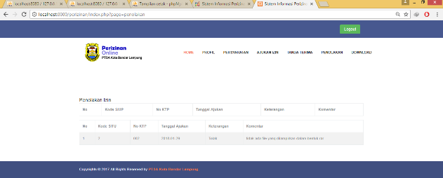

*Gambar 4.20 tampilan tanda terima*

* + 1. **Tampilan Download Izin**

Gambar di bawah ini adalah tampilan download izin yang telah diacc oleh petugas verifikator. Tampilan download izin dapat dilihat pada Gambar 4.21

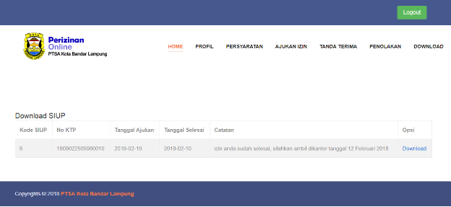

*Gambar 4.21 tampilan download izin*

**5. KESIMPULAN**

Berdasarkan hasil dan pembahasan, simpulan dari penelitian ini sebagai berikut.

1. Sistem ini membantu proses perizinan yang sebelumnya dilakukan secara manual menjadi sistem yang berkomputasi
2. Sistem ini membantu verifikator untuk memeriksa persyaratan lebih awal, sehingga jika terjadi kesalahan/ kekurangan data, tidak perlu berulang kali datang kekantor PTSA karena semua dokumen diunggah dan diperiksa secara online
3. Sistem ini membantu proses pembuatan laporan perizinan SIUP dan SITU

**UCAPAN TERIMA KASIH (Time New Roman, 10 Bold)**

Ucapan terima kasih Terima kasih disampaikan kepada Program Studi Sistem Informasi dan Manajemen Informatika, IIB Darmajaya yang telah mendanai keberlangsungan jurnal ini.

**DAFTAR PUSTAKA**

**Buku :**

Ladjamudin, Al-Bahra Bin. 2013. Analisis dan Desain Sistem Informasi.Yogyakarta: Graha Ilmu.

Sutabri, Tata. 2012. Analisis Sistem Informasi. Yogyakarta: Andi.

Sri, Y Pudyatmoko. 2009. Perizinan Problem dan Upaya Pembenahan. Jakarta: Grasindo.

Mardi. 2014. Sistem Informasi Akuntansi, Cetakan kedua. Bogor: Ghalia Indonesia.

Winarno, Edy, Ali Zaki, dan SmitDev Community. 2013. Belajar Pemrograman VB6 dalam Sekejap. Jakarta: PT Elex Media Komputindo.

A.S, Rosa & Shalahuddin, M. 2016. Rekayasa Perangkat Lunak Terstruktur dan Berorientasi Objek. Bandung: Informatika Bandung

Sidik, Bertha. 2014. Pemrograman Web dengan Php. Santika Kencana. Solo.

Kadir, Abdul. 2013. Pemrograman Database MySql untuk Pemula. Yogyakarta: MediaKom.

Rulianto Kurniawan. 2010. PHP dan MySQL untuk orang awam. (edisi 2). Palembang: Maxic